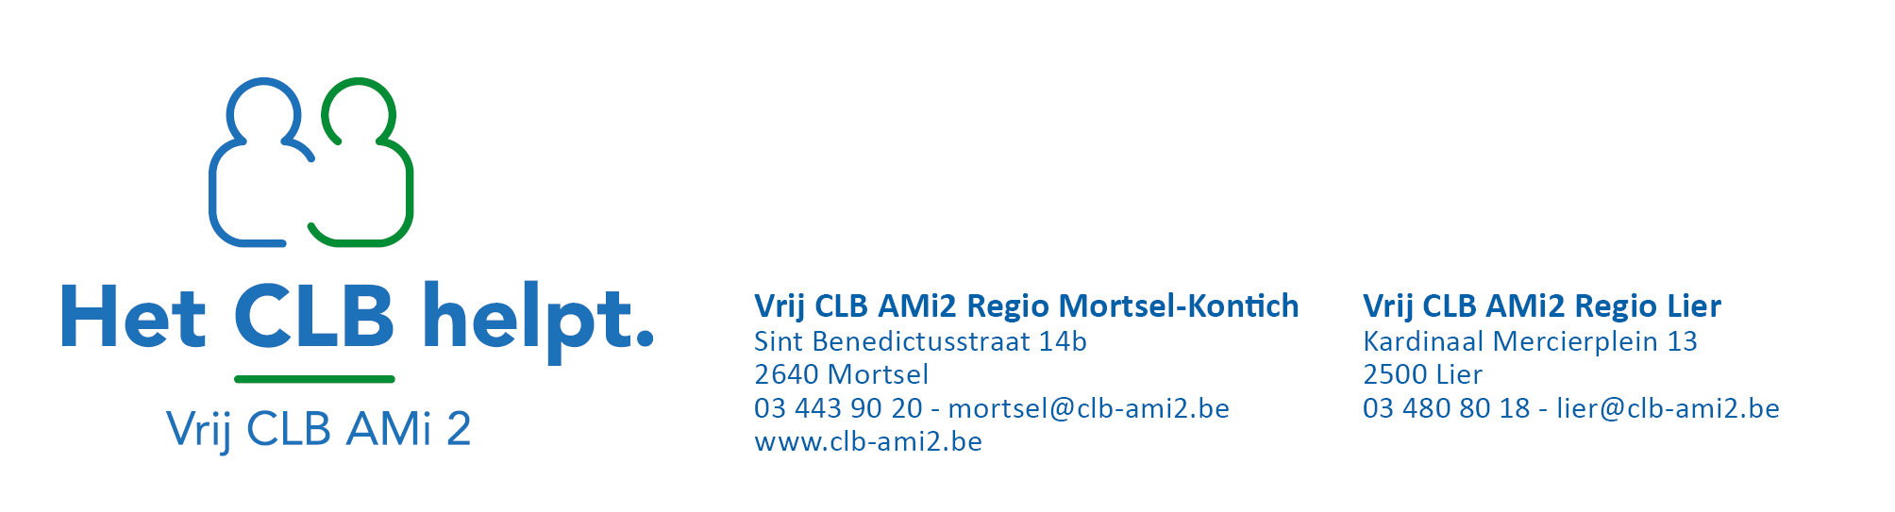

Je had op school contact met iemand met corona.
Het risico op besmetting is laag.
Algemene informatie
- Je kan tot 14 dagen nadat je contact had met de persoon met corona ziek worden. De meeste mensen die ziek worden, hebben klachten binnen de 10 dagen na het contact.

- Het risico dat je besmet werd, hangt af van de leeftijd van de persoon die corona heeft en van het soort contact.

- Het CLB bevraagt de (ouder van de) persoon die corona heeft en de school grondig. Met deze informatie beslist het CLB of er een contact was met een laag risico of met een hoog risico op besmetting.

Na een contact met een laag risico op besmetting | 14 dagen waakzaamheid
Na een contact met een hoog risico op besmetting | 10 dagen quarantaine | + 4 dagen waakzaamheid

Het risico op besmetting is laag. Wees niet ongerust, maar let wel extra goed op tot …/…
Wat moet je* doen?
*je = de leerling of volwassene die op school contact had met iemand met corona
1. Beperk je sociale contacten tot de meest noodzakelijke
- Je mag nog naar school.
- Andere contacten moet je wel beperken. Even dus geen hobby’s meer of bezoek bij familie of vrienden.
- Zolang jij niet ziek wordt, hoeven je huisgenoten hun contacten niet extra te beperken.
- Volg je gezondheid goed op
- Meet je temperatuur twee keer per dag.
- Ben je verkouden, heb je koorts, kan je moeilijk ademen, moet je vaak hoesten, of kan je niet zo goed meer ruiken en proeven?
Bel je huisarts. Die beslist of een test nodig is en geeft advies.
- Beslist de huisarts om te testen en toont de test dat je corona hebt? Verwittig dan de school of het CLB. Zo kan het CLB snel beslissen of extra maatregelen nodig zijn op school.
- Bescherm huisgenoten  - Was je handen met water en zeep. Doe dat meerdere keren per dag,  - Hoest en nies in een papieren zakdoek. Gooi de zakdoek meteen in de vuilnisbak. Was daarna je handen.  Heb je geen zakdoek? Hoest en nies dan in de plooi van je elleboog.  - Gebruik aparte spullen in huis: eet- en drinkgerei (bestek, glazen,…), tandenborstels en handdoeken.  - Verlucht je woning. Zet vaak een raam of deur open.  - Vermijd contact met kwetsbare huisgenoten. Dit zijn bijvoorbeeld mensen met een hoge leeftijd, met suikerziekte, met problemen aan het hart of de longen of met een lage weerstand. | 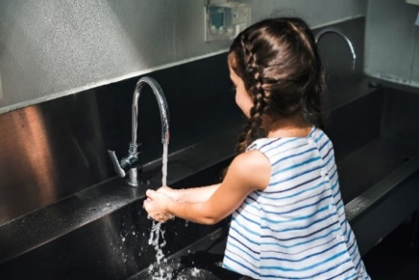  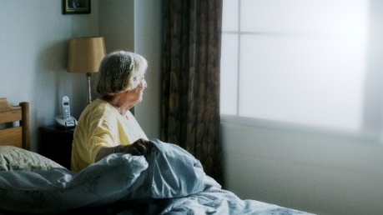

Contactgegevens CLB

Dit document is gebaseerd op de richtlijnen van Sciensano. VWVJ, 21-10-2020

